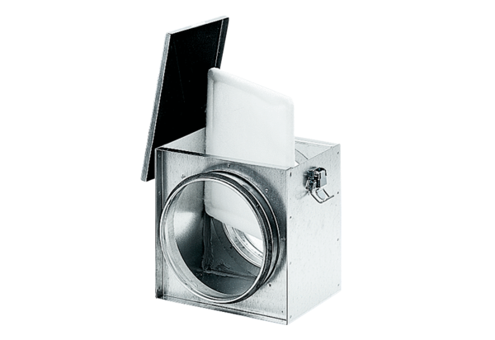Zračni filtar TFE 12-4Jedinica za pakiranje: 1 komAsortiman: C
Broj artikla: 0149.0075Proizvođač: MAICO

